Образцы вафельной продукции (версия 21.7)
7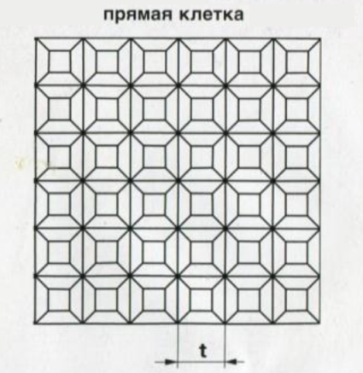 |  |  |  | 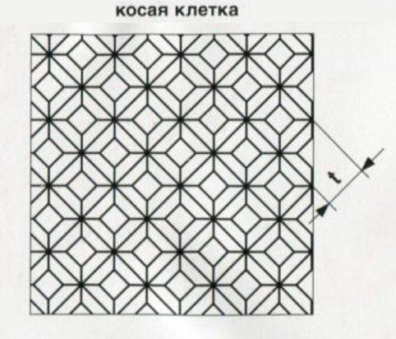
Параметры |  | Сечение вафельного листа
d – толщина вафельного листа |  | 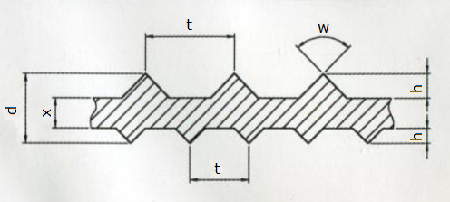
x – основной корпус
t – деление клетки
h – глубина клетки
w – угол профиля
Предпочтительные сочетания
Параметры | t (мм) |  | h (мм) |  | x (мм) | d (мм)
Верхняя плита  2,0 x 0,4 мм  прямая насечка | 2,0 |  | 0,4 |  | 1,3 | 2,1
Нижняя плита  2,0 x 0,4 мм  косая насечка | 2,0 |  | 0,4
Верхняя плита  2,0 x 0,4 мм  прямая насечка | 2,0 |  | 0,4 |  | 1,3 | 2,3
Нижняя плита  4,5 x 0,6 мм  косая насечка | 4,5 |  | 0,6
Верхняя плита  4,5,0 x 0,6 мм  прямая насечка | 4,5 |  | 0,6 |  | 1,05 | 2,25
Нижняя плита  4,5 x 0,6 мм  косая насечка | 4,5 |  | 0,6
Верхняя плита  6,0 x 2,0 мм  прямая насечка | 6,0 |  | 2,0 |  | 0,9 | 3,5
Нижняя плита  4,5 x 0,6 мм  косая насечка | 4,5 |  | 0,6
Верхняя плита  10,3 x 4,0 мм  косая насечка | 10,0 |  | 4,0 |  | 0,9 | 5,5
Нижняя плита  4,5 x 0,6 мм  косая насечка | 4,5 |  | 0,6

Артикул v001 | Параметры  t x d x h | Размер выпекаемого изделия | Спецификация  Вес/толщина/высота
Верхняя плита | 2,5 x 2,5 x 0,4 | 290 x 470 мм | 50 / 2,5 / 0
Нижняя плита
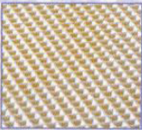 | 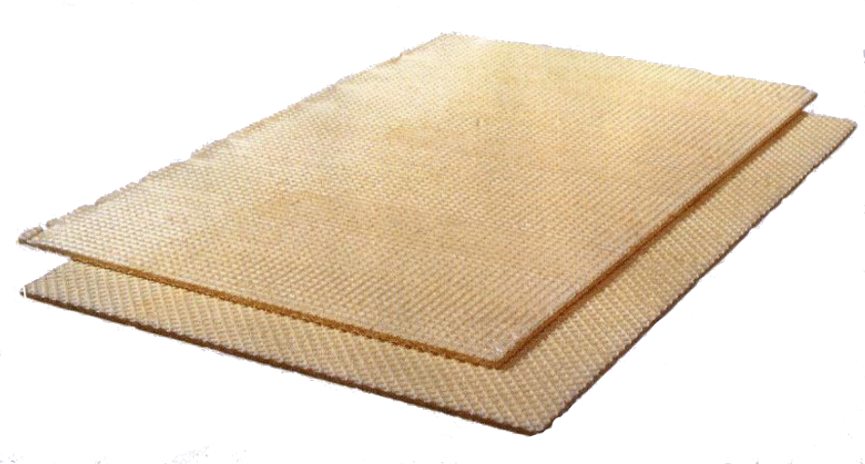

Артикул v002 | Параметры  t x d x h | Размер выпекаемого изделия | Спецификация  Вес/толщина/высота
Верхняя плита | 2,5 x 2,5 x 0,4 | 290 x 470 мм | 78 / 3,8 / 0
Нижняя плита
 | 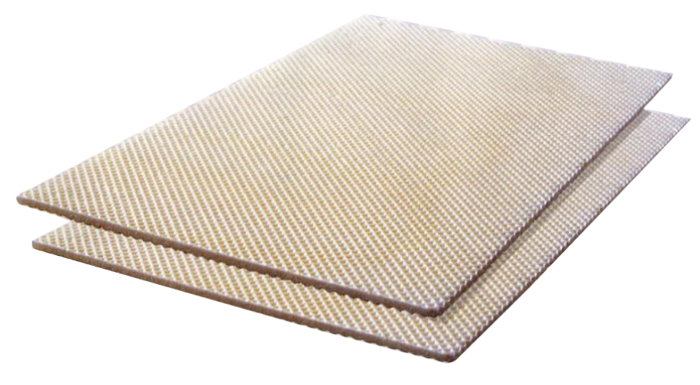

Артикул v003 | Параметры  t x d x h | Размер выпекаемого изделия | Спецификация  Вес/толщина/высота
Верхняя плита | 5,0 x 5,0 x 2,0 | 290 x 470 мм | 93 / 5,1 / 0
Нижняя плита
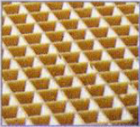 | 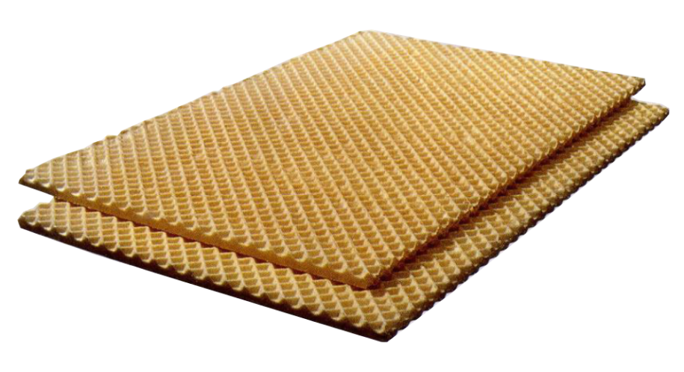

Артикул v004 | Параметры  t x d x h | Размер выпекаемого изделия | Спецификация  Вес/толщина/высота
Верхняя плита | 4,5 x 4,5 x 0,5 | 290 x 470 мм | 50 / 2,5 / 0
Нижняя плита
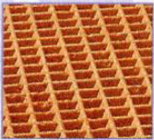 | 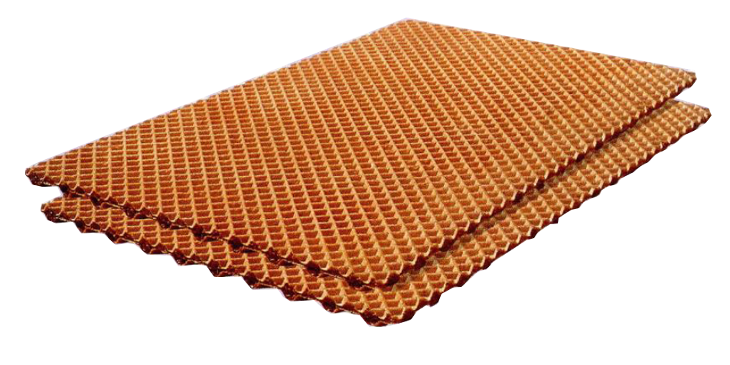

Артикул v005 | Параметры  t x d x h | Размер выпекаемого изделия | Спецификация  Вес/толщина/высота
Верхняя плита | 4,5 x 4,5 x 0,2 | 290 x 470 мм | 66 / 2,5 / 0
Нижняя плита | 2,5 x 2,5 x 0,4
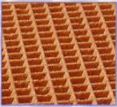 | 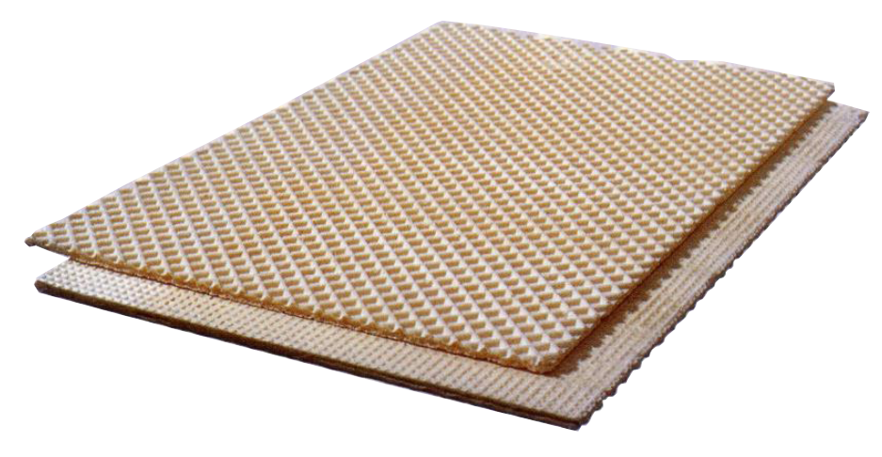

Артикул v006 | Параметры  t x d x h | Размер выпекаемого изделия | Спецификация  Вес/толщина/высота
Верхняя плита | 5,0 x 5,0 x 2,0 | 290 x 470 мм | 66 / 3,2 / 0
Нижняя плита | 2,5 x 2,5 x 0,4
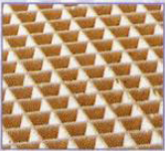 | 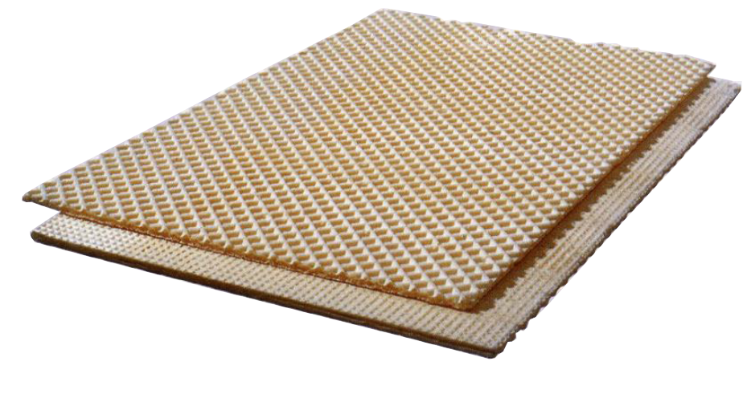

Артикул v007 | Параметры  t x d x h | Размер выпекаемого изделия | Спецификация  Вес/толщина/высота
Верхняя плита | 10,0 x 10,0 x 3,0 | 290 x 470 мм | 66 / 5,3 / 0
Нижняя плита | 2,5 x 2,5 x 0,4
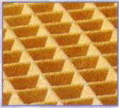 | 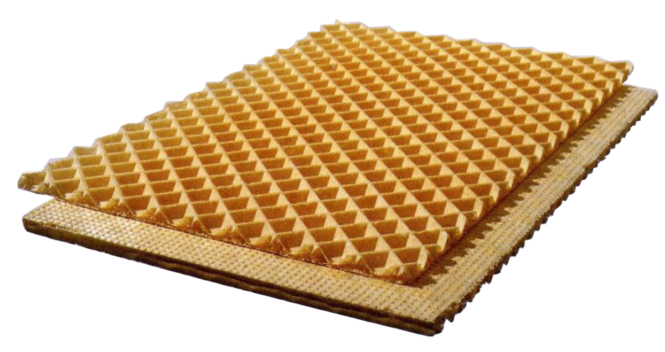
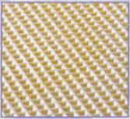

Артикул v008 | Параметры  t x d x h | Размер выпекаемого изделия | Спецификация  Вес/толщина/высота
Верхняя плита | 10,0 x 10,0 x 4,0 | 290 x 470 мм | 80 / 6 / 0
Нижняя плита | 4,5 x 4,5 x 0,5
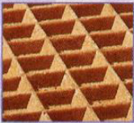 | 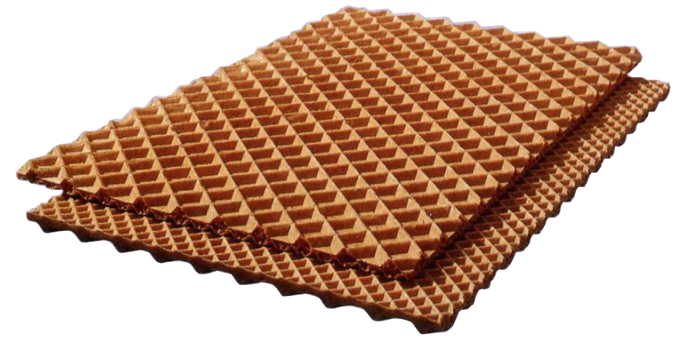
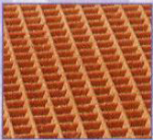

Артикул v009 | Параметры  t x d x h | Размер выпекаемого изделия | Спецификация  Вес/толщина/высота
Верхняя плита | 10,0 x 10,0 x 3,5 | 290 x 470 мм | 123 / 9,2 / 0
Нижняя плита
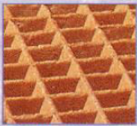 | 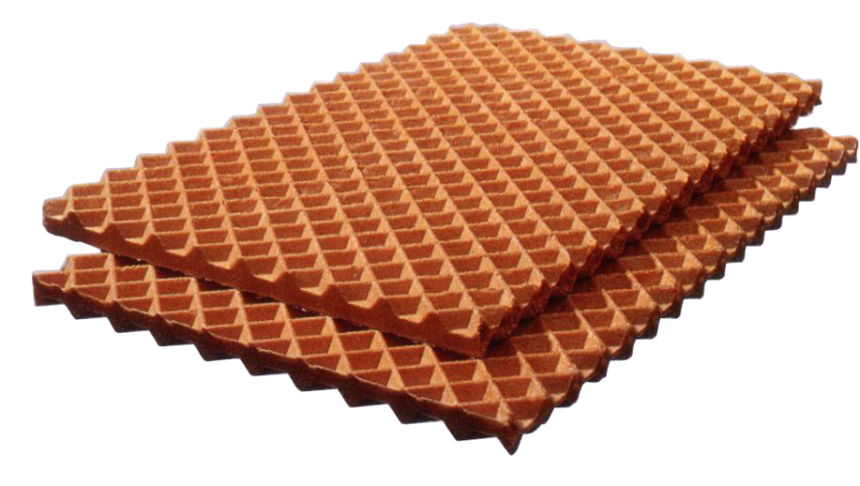

Артикул v010 | Параметры  t x d x h | Размер выпекаемого изделия | Спецификация  Вес/толщина/высота
Верхняя плита | 10,0 x 10,0 x 2,0 | 290 x 470 мм | 70 / 4 / 0
Нижняя плита | 3,5 x 3,5 x 0.4
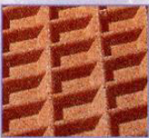 | 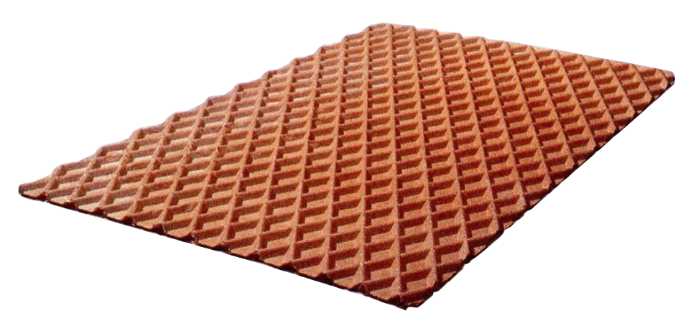
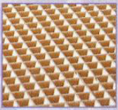

Артикул v011 | Параметры  t x d x h | Размер выпекаемого изделия | Спецификация  Вес/толщина/высота
Верхняя плита | Парижский x 2 | 290 x 470 мм | 70 / 4 / 0
Нижняя плита | 2,5 x 2,5 x 0,4
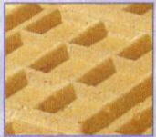 | 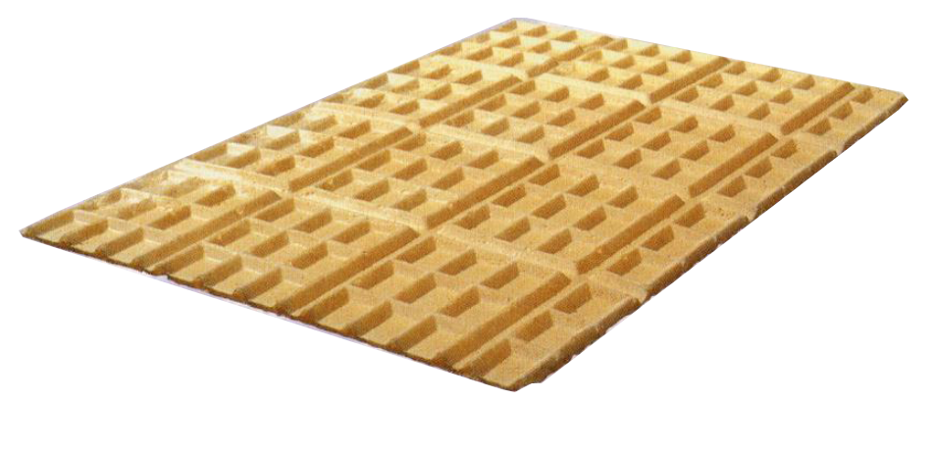
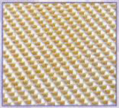

Артикул v012 | Параметры  t x d x h | Размер выпекаемого изделия | Спецификация  Вес/толщина/высота
Верхняя плита |  | 290 x 470 мм | 83 / 5 / 0
Нижняя плита
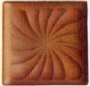 | 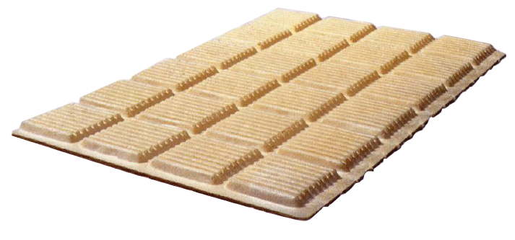

Артикул v013 | Параметры  t x d x h | Размер выпекаемого изделия | Спецификация  Вес/толщина/высота
Верхняя плита |  | 290 x 470 мм | 70 / 4,5 / 0
Нижняя плита
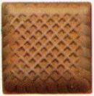 | 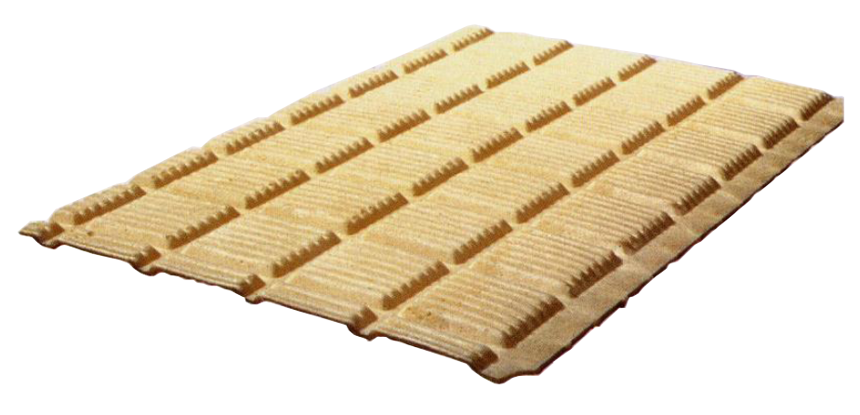
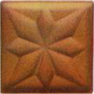

Артикул v014 | Параметры  t x d x h | Размер выпекаемого изделия | Спецификация  Вес/толщина/высота
Верхняя плита |  | 290 x 470 мм | 97 / 3 / 9
Нижняя плита
 | 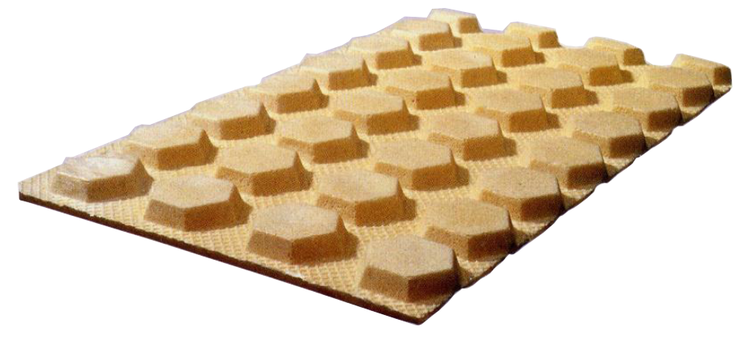

Артикул v015 | Параметры  t x d x h | Размер выпекаемого изделия | Спецификация  Вес/толщина/высота
Верхняя плита |  | 290 x 470 мм | 91 / 2 / 14
Нижняя плита
 | 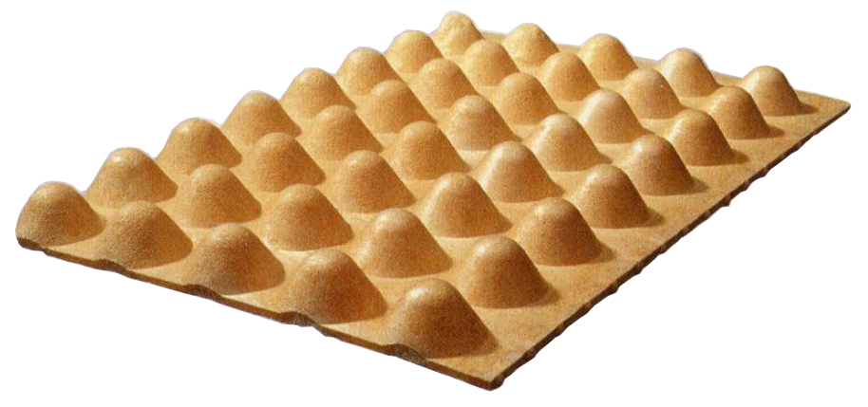

Артикул v016 | Параметры  t x d x h | Размер выпекаемого изделия | Спецификация  Вес/толщина/высота
Верхняя плита |  | 290 x 470 мм | 87 / 2 / 13
Нижняя плита
 | 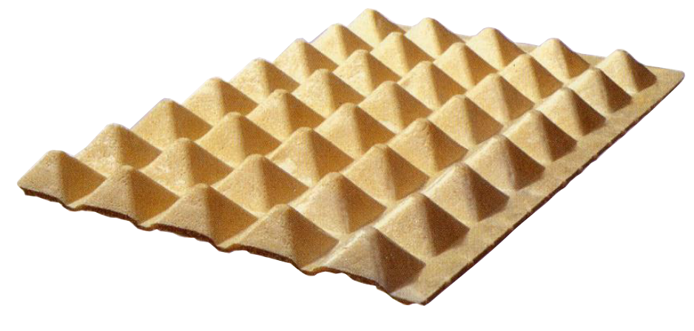

Артикул v017 |  | Параметры  t x d x h | Размер выпекаемого изделия | Спецификация  Вес/толщина/высота
Верхняя плита |  |  | 290 x 470 мм | 80 / 2 / 7
Нижняя плита
 |  | 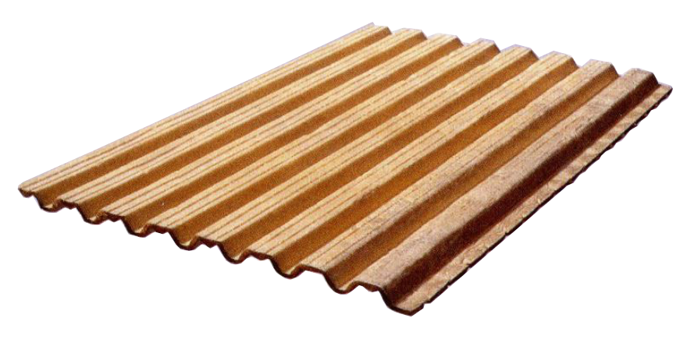

Артикул v018 | Параметры  t x d x h | Размер выпекаемого изделия | Спецификация  Вес/толщина/высота
Верхняя плита |  | 290 x 470 мм | 125 / 2 / 12
Нижняя плита
 | 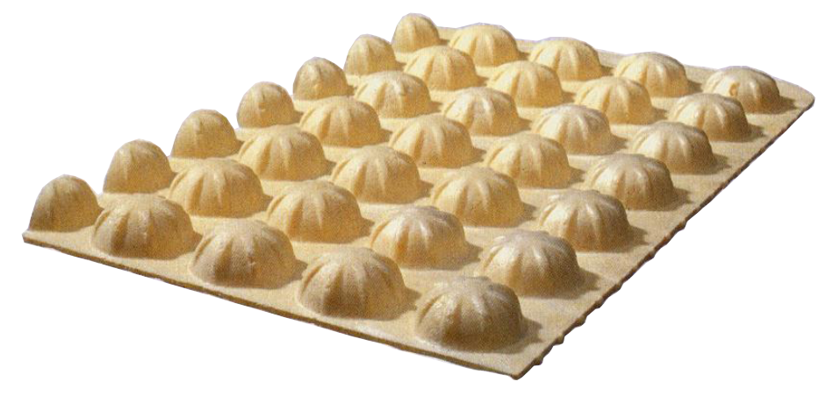

Артикул v019 | Параметры  t x d x h | Размер выпекаемого изделия | Спецификация  Вес/толщина/высота
Верхняя плита |  | 290 x 470 мм | 87 / 2 / 11
Нижняя плита
 | 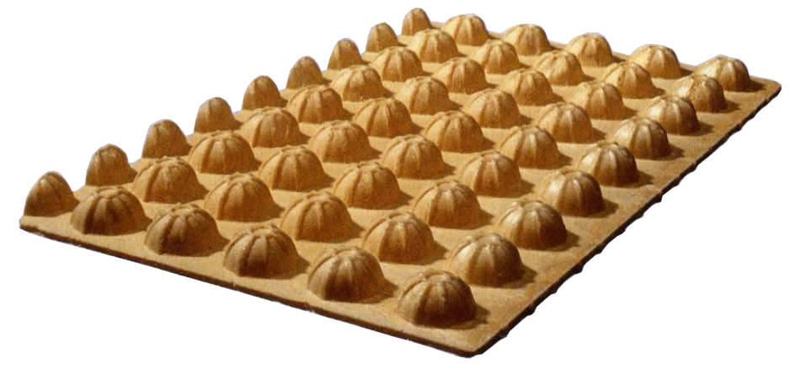

Артикул v020 | Параметры  t x d x h | Размер выпекаемого изделия | Спецификация  Вес/толщина/высота
Верхняя плита |  | 290 x 470 мм | 99 / 12 / 0
Нижняя плита
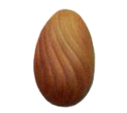 | 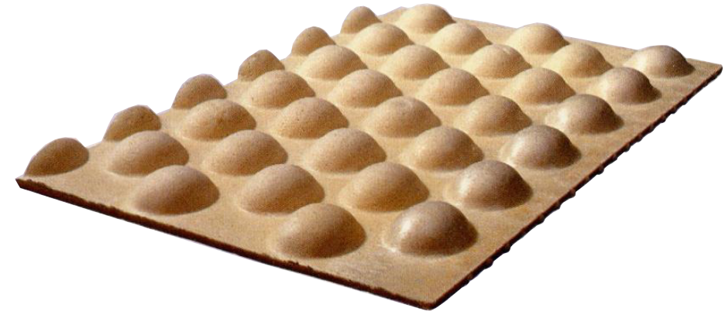
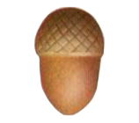

Артикул v021 | Параметры  t x d x h | Размер выпекаемого изделия | Спецификация  Вес/толщина/высота
Верхняя плита |  | 290 x 470 мм | 87 / 2 /10
Нижняя плита
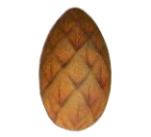 | 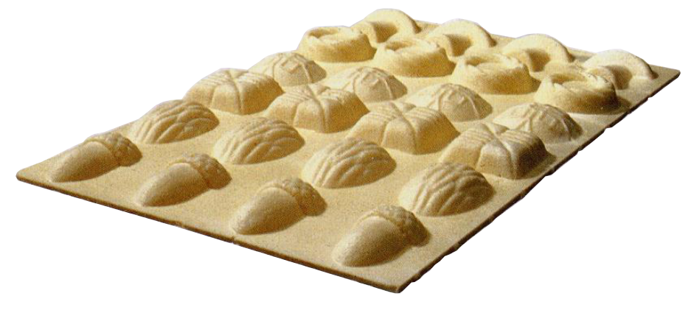
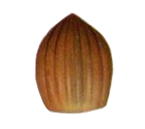

Артикул v022 | Параметры  t x d x h | Размер выпекаемого изделия | Спецификация  Вес/толщина/высота
Верхняя плита |  | 290 x 470 мм | 87 / 2 /10
Нижняя плита
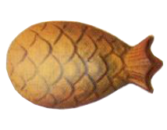 | 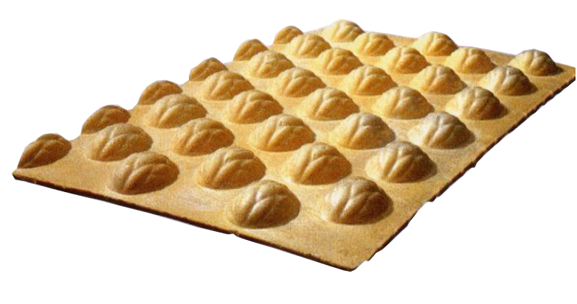

Артикул v023 |  | Параметры  t x d x h | Размер выпекаемого изделия | Спецификация  Вес/толщина/высота
Верхняя плита |  |  | 290 x 470 мм | 91 / 3 /12
Нижняя плита
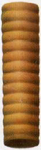 |  | 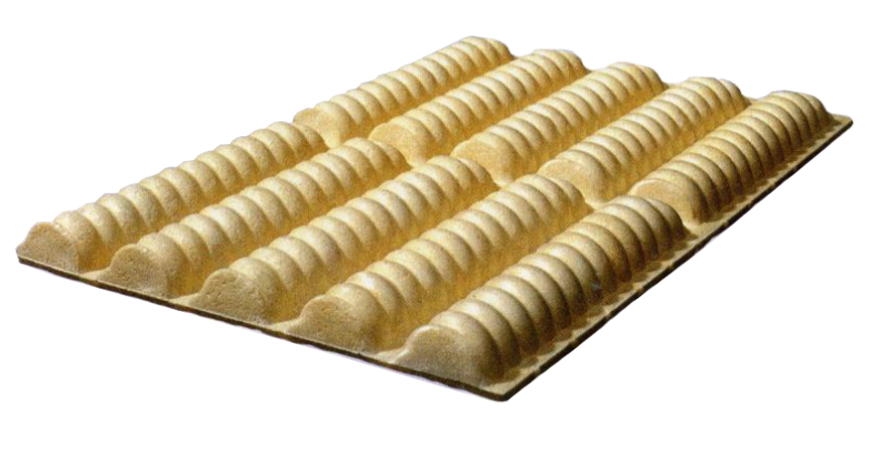

Артикул v024 | Параметры  t x d x h | Размер выпекаемого изделия | Спецификация  Вес/толщина/высота
Верхняя плита |  | 290 x 470 мм | 87 / 3,2 /0
Нижняя плита | 5,0 x 5,0 x 2,0
 | 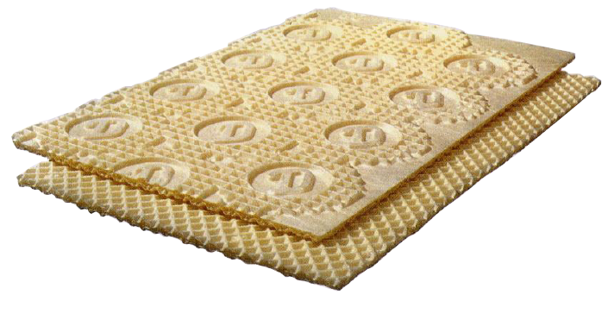
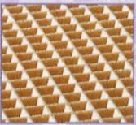

Артикул v025 | Параметры  t x d x h | Размер выпекаемого изделия | Спецификация  Вес/толщина/высота
Верхняя плита | java | 290 x 470 мм | 63 / 2,5 /0
Нижняя плита | 2,5 x 2,5 x 0,4
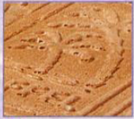 | 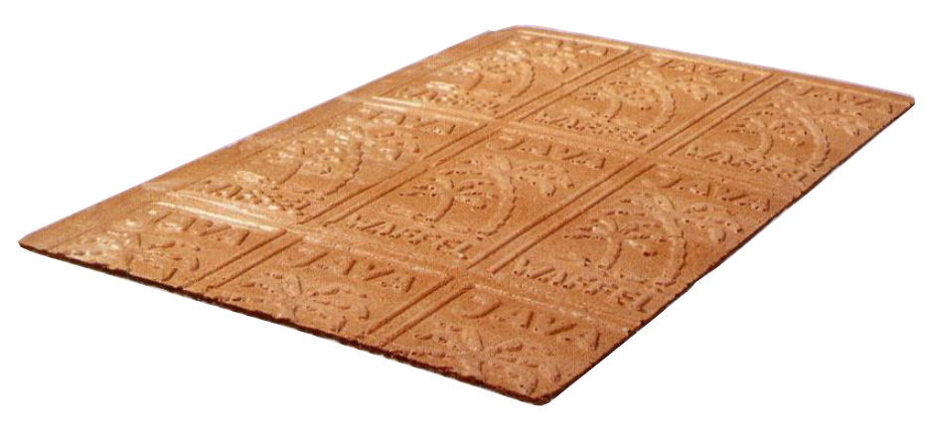

Артикул v026 | Параметры  t x d x h | Размер выпекаемого изделия | Спецификация  Вес/толщина/высота
Верхняя плита |  | 290 x 470 мм | 90 / 4 /0
Нижняя плита
 | 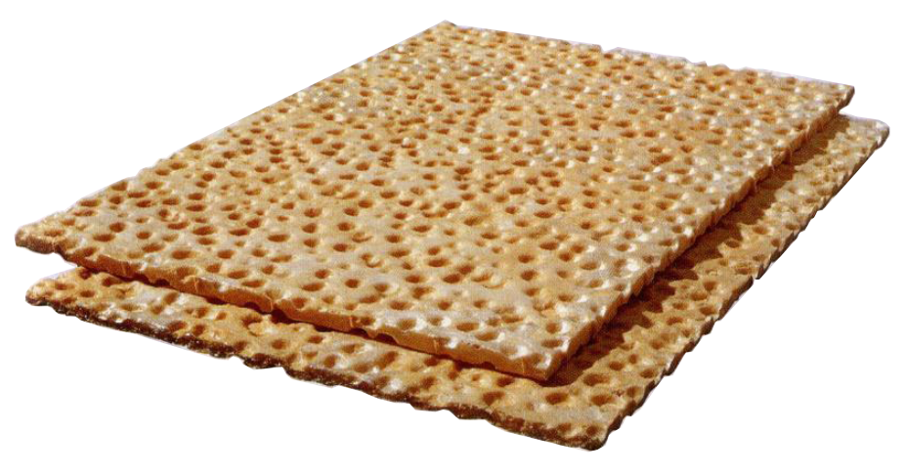

Артикул v027 | Параметры  t x d x h | Размер выпекаемого изделия | Спецификация  Вес/толщина/высота
Верхняя плита | 3,5 x 3,5 x 0,4 | d 185 | 6 / 1,5 /0
Нижняя плита | 3,5 x 3,5 x 0,4
 | 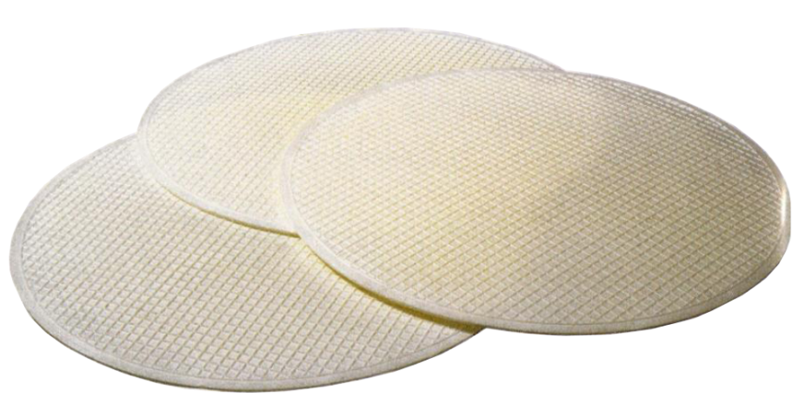

Варианты изображений
Артикул v028 | Артикул v029 |  | Артикул v030 | Артикул v031 | Артикул v032 | Артикул v033
Артикул v034 |  |  | Артикул v035 |  | Артикул v036
Варианты изделий

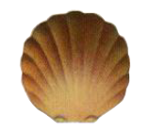 |  | 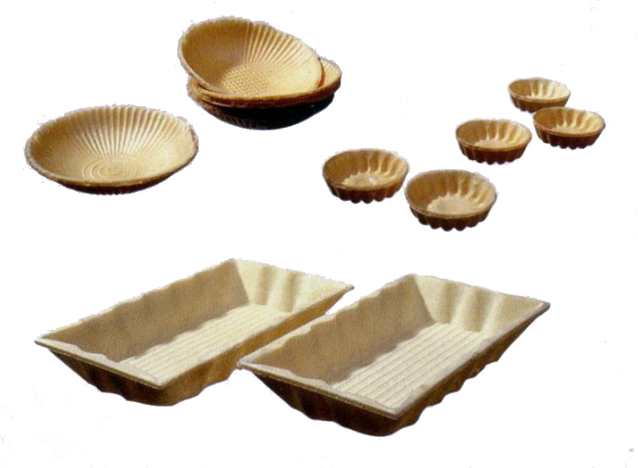
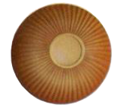

Артикул v037 |  | Артикул v038 |  | Артикул v039 | Артикул v040
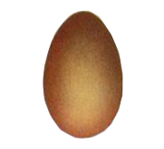 |  | 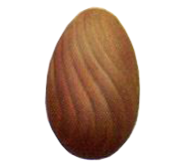 |  | 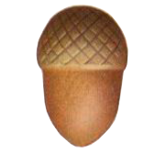
Артикул v041 |  | Артикул v042 |  | Артикул v043 | Артикул v044
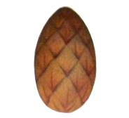 |  | 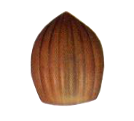 |  | 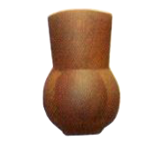
Артикул v045 |  | Артикул v046 |  | Артикул v047 | Артикул v048
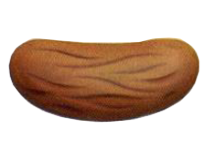 |  | 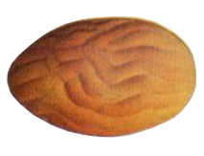 |  | 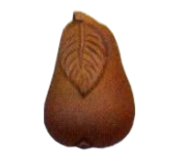 | 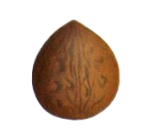
Артикул v049 |  |  |  | Артикул v050
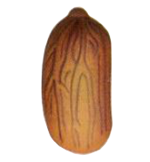 |  |  |  | 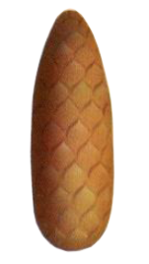
Артикул v051 | Артикул v052 |  | Артикул v053 |  |  | Артикул v054
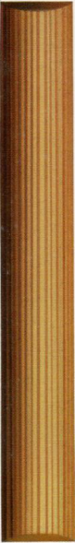 | 